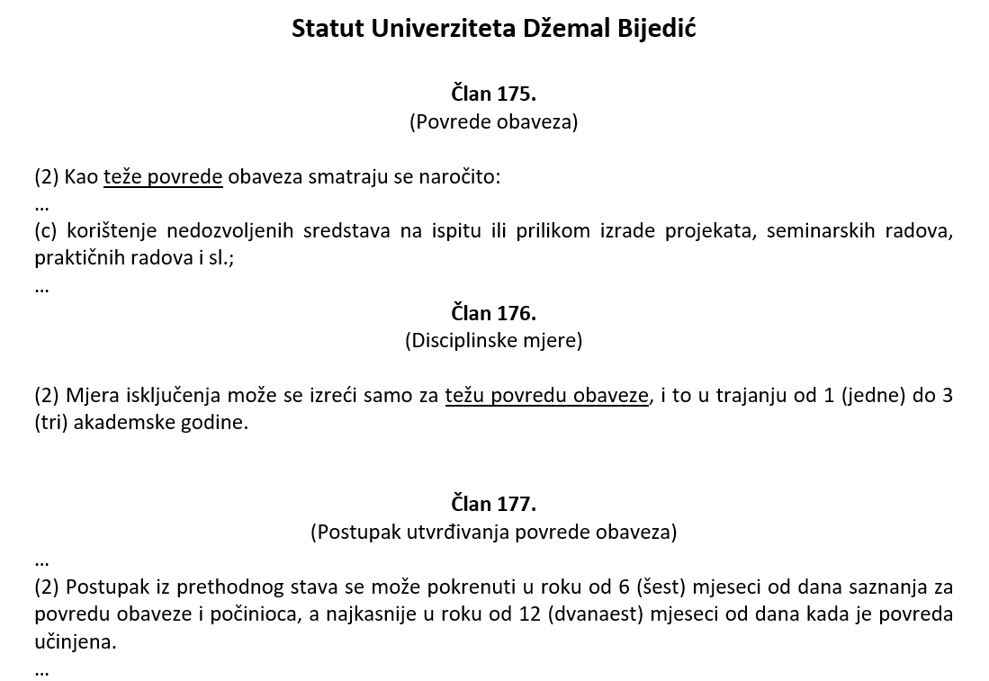

* **Ispitne zadatke nije dozvoljeno slikati niti slati na email tokom ispita.**
* **Sadržaj ekrana (monitora) je pod video nadzorom preko namjenskog softvera.**
* **Sadržaj ekrana se snima na server.**
* **Sadržaj ekrana uživo prati dežurno nastavno osoblje u učionici i izvan nje (preko računara ili mobitela).**
* **Mrežni promet je pod nadzorom preko firewall servera.**
* **Prati se broj aktivnih windows procesa.**
* **Prilikom uploada na FTP server logira se IP adresa računara i vrijeme.**

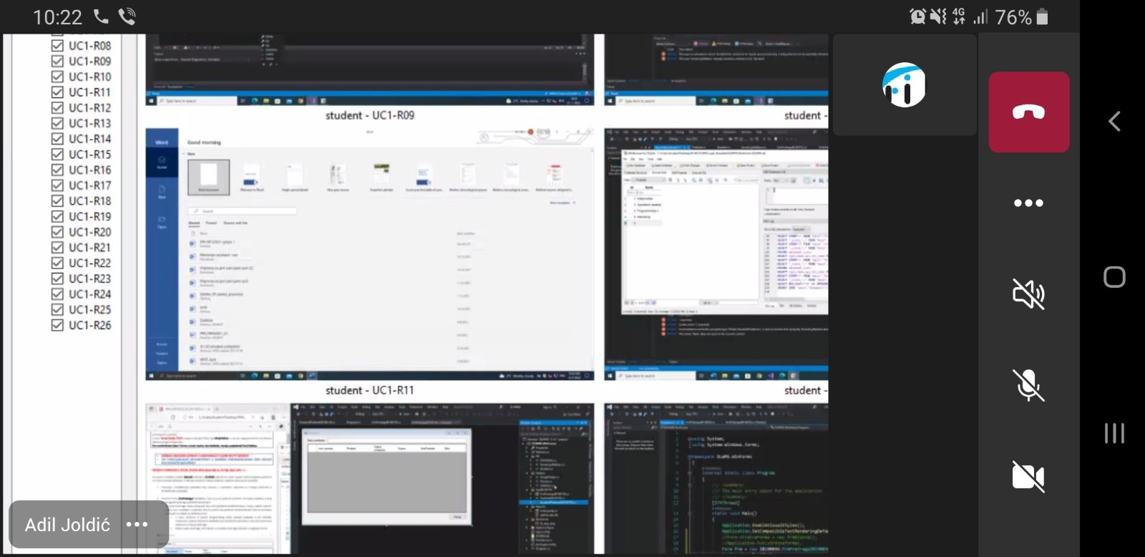

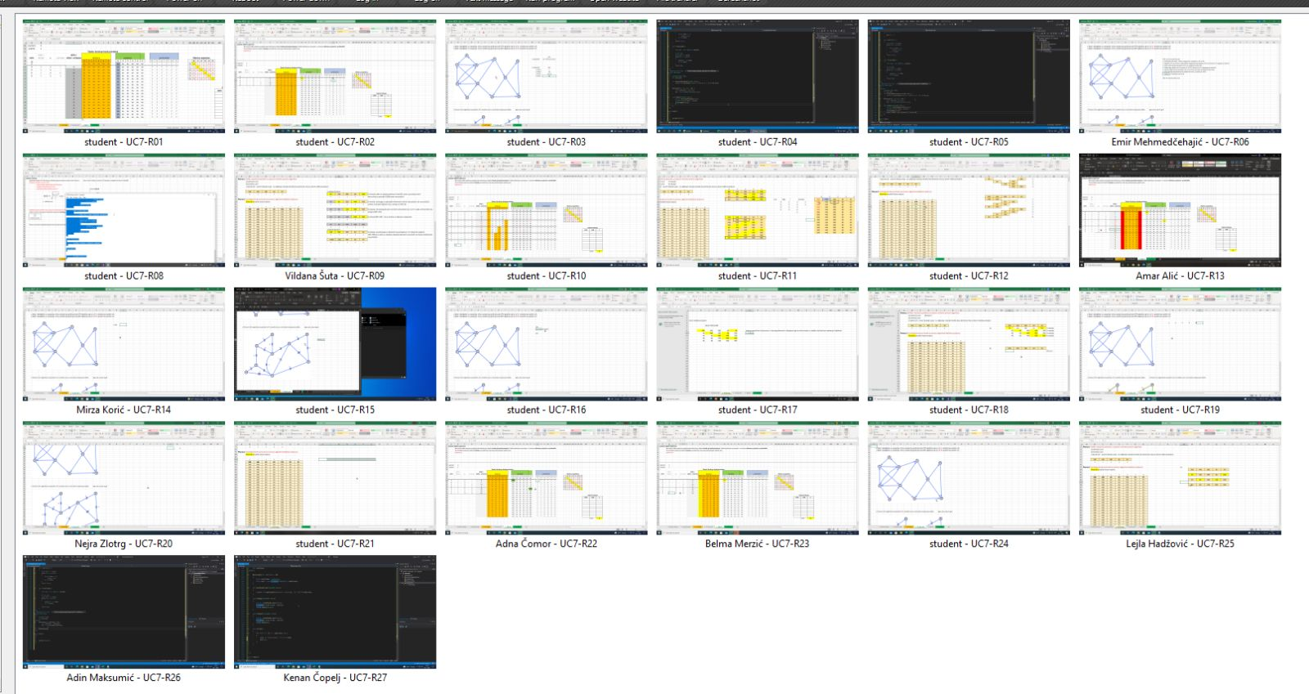

Zadatak preuzeti s ftp servera. Za izradu zadatka koristiti bilo editor po želji. Folder koji **sadrži sve potrebne** file-ove **imenovati brojem indexa**, zapakovati **u ZIP format** i postaviti na ftp u odgovarajuci folder (primjer imena file-a **IB111111.zip** ili **IB222222.zip**).

Na FTP-u su dostupni pomoći materijali.

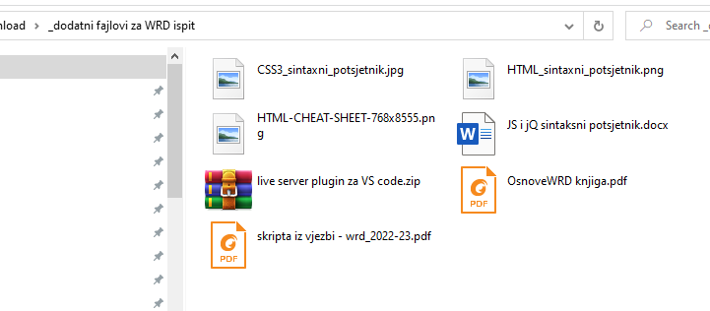

# Zadatak 2 - Java script Integralno: 60b | II-parcijalni: 100b

1. Prilikom inicijalnog učitavanja stranice unutar select dropdown-a preuzeti i prikazati podatke o travel agencijama
2. Pritiskom na gumb best offers preuzeti i prikazati dostupne ponude za odabranu agenciju, prilikom čega svaka ponuda treba da ima i gumb pogledaj koji će omogućiti daljnje funkcionalnosti
3. Klikom na gumb pogledaj unutar destinacije potrebno je postavljenu tabelu popuniti sa nizom planiranih putovanja koji se nalaze unutar destinacije

1. Ostvariti funkcionalnost koja omogućava da se klikom na dugme „**Odaberi“** upišu sljedeće vrijednosti u odgovarajuće texboxove.

* **naziv destinacije**
* **datum polaska**
* **cijenu po osobi**
* **ukupna cijena** shodno broju gostiju

1. Nakon svake promjene broja gostiju potrebno je :
2. generisati broj texboxova za unos imena gostiju prema prethodno odabranom broju gostiju.
3. izračunati novu **ukupnu cijenu**

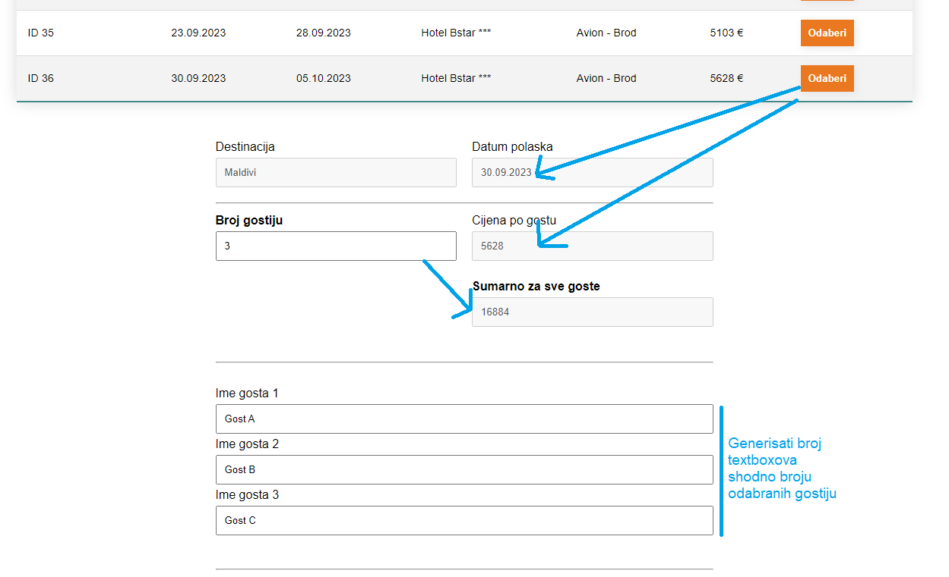

Klikom na dugme **Posalji** potrebno je ostvariti funkcionalnost slanja podataka POST request-om na slijedeci web servis (dio koda je već implementiran kao na slici). **jsObjekat** je potrebno popuniti sa podacima iz textboxova – shodno dokumentaciji u swaggeru.

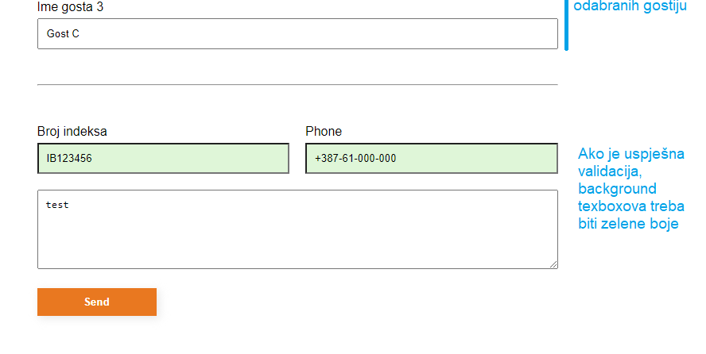

Prije slanja podataka **obavezno izvršiti validaciju** prema slijedecim pravilima:

* Broj indeka – stvarni broj indeksa koji počinje sa IB
* Telefon – u formatu +000-00-000-000

Ako su podaci uspješno poslati i ispravni, web servis će vratiti response koji sadrži **ID rezervacije** koji će se ispisati u **fit-dialog** (otvaranje dialoga je već implemenirano).

Ako je validacija neispravna potrebno je promijeniti pozadinu textboxa na boju #FE7D7D

Ako je validacija ispravna potrebno je promijeniti pozadinu textboxa na boju #DFF6D8

# Napomena: U prilogu se nalaze se sintaksni potsjetnici za HTML, CSS i JavaScript.